**¿Qué es todo eso de la teoría de cuerdas?**  [1]

Para entender este universo necesitamos de toda nuestra fuerza mental. Por eso disponemos de modelos que tratan de explicar lo que vemos de la mejor manera posible. Uno de ellos es el resonado modelo de cuerdas. Pero, ¿qué tiene de especial? ¿Por qué es tan importante? Esta teoría ha llevado de cabeza a los físicos de los últimos tiempos.

## ¿Cómo está formado el universo?

Este universo está regido por cuatro [fuerzas fundamentales](http://www.cienciacanaria.es/secciones/a-fondo/825-asi-funciona-el-universo)que le dan forma y determinan sus leyes. Estas son la fuerza electromagnética, la fuerza "fuerte", la fuerza "débil" y la gravedad. Todas las partículas y subpartículas están sometidas a ellas, sin discusión.

Así, la concepción clásica que tenemos del universo comprende que las proteínas se forman a partir de átomos, y los átomos a partir de protones, neutrones y electrones. Más íntimamente tendremos partículas como quarks o leptones, que forman a estas unidades subatómicas; y aún más, en el límite de la física, están las partículas elementales que determinan cómo funcionan estas fuerzas fundamentales.

## En lo más profundo del todo

Como decíamos, desde la materia que vemos, hasta las partes que forman a los átomos, todo está regido por las fuerzas universales. Pero, ¿y si profundizamos aún más, llegando hasta el límite de la física conocida? Puede ser, y solo es una hipótesis, que existiera algo aún más pequeño.

Esto no tendría forma de pelotita de masa, como normalmente imaginamos este tipo de elementos abstractos, al menos según la teoría de cuerdas. En vez de eso, estas pequeñas estructuras tendrían forma de una especie de filamentos o cuerdas, que vibran de determinada manera.

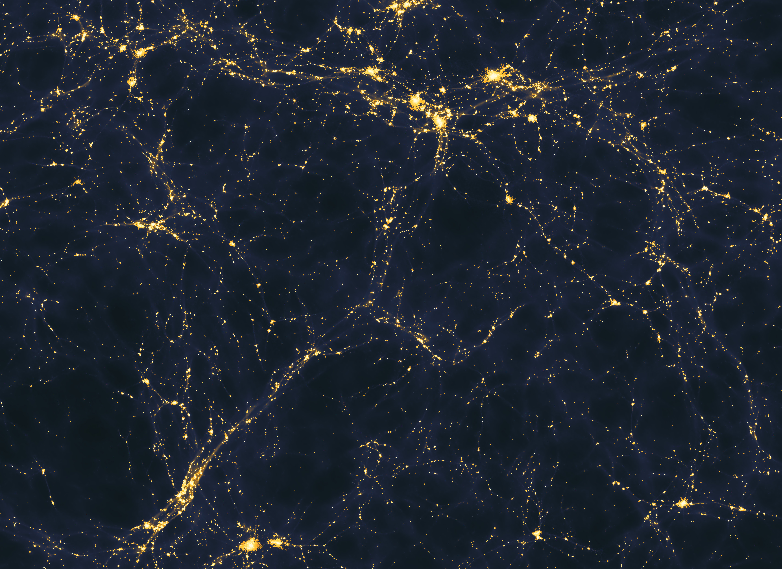Según esta vibración, grosso modo, las cuerdas serían capaces de formar las distintas subpartículas (como un electrón o un bosón, por ejemplo). Hablamos de pequeñísimas cuerdas que miden 10^-35 metros, cercanas a lo que se conoce como "longitud de Planck", una escala de longitud por debajo de la cual se espera que el espacio deje de tener una geometría clásica. Esto significa que las cosas dejan de funcionar de la manera clásica.

A este nivel del universo, todo lo que conocemos, las dimensiones y todo lo demás, ya no funciona de la misma manera. Para que las cuerdas tengan sentido es imprescindible que existan más de las dimensiones a las que estamos acostumbrados. Y, aunque por el momento no hemos dado con esas dimensiones, algunos hechos matemáticos apuntan a su existencia.

vez compleja hipótesis que sería capaz de explicar el universo.[2]

1.
2.